Отчёт по лабораторной работе №8

Дисциплина: Информационная безопасность

Евдокимов Иван Андреевич

Содержание

# Техническое оснащение:

* Персональный компьютер с операционной системой Windows 10;
* OBS Studio, использующийся для записи скринкаста лабораторной работы;
* Приложение Visual Studio Code для редактирования файлов формата *md*, а также для конвертации файлов отчётов и презентаций;

# Цель работы:

Освоить на практике применение режима однократного гаммирования на примере кодирования различных исходных текстов одним ключом.

# Постановка задачи

Два текста кодируются одним ключом (однократное гаммирование). Требуется не зная ключа и не стремясь его определить, прочитать оба текста. Необходимо разработать приложение, позволяющее шифровать и дешифровать тексты P1 и P2 в режиме однократного гаммирования. Приложение должно определить вид шифротекстов C1 и C2 обоих текстов P1 и P2 при известном ключе ; Необходимо определить и выразить аналитически способ, при котором злоумышленник может прочитать оба текста, не зная ключа и не стремясь его определить.

# Код программы

# Импортируем модули для генерации случайными символов и для работы с системами счисления.  
import random  
import string  
  
# Определяем класс для работы с текстовым кодированием  
class TextEncoding:  
  
 @staticmethod # Статический метод, который не требует экземпляр класса для вызова  
 def determine_alphabet(text):  
 # Определяем, используется ли латиница в шифре. Если используется, возвращаем латинский алфавит, в противном случае - кириллицу  
 if text[0] in string.ascii_lowercase:  
 return string.ascii_lowercase + string.digits  
 else:  
 return "абвгдеёжзийклмнопрстуфхцчшщъыьэюя" + string.digits  
  
 @staticmethod  
 def generate_key(size, alphabet):  
 # Генерируем случайный ключ того же размера, что и вводимый текст  
 return "".join(random.choice(alphabet) for _ in range(size))  
  
 @staticmethod  
 def to_hex(coding):  
 # Конвертируем каждый символ в шестнадцатеричное представление и объединяем их все  
 return " ".join(hex(ord(character))[2:] for character in coding)  
  
 @staticmethod  
 def encode_string(text, key):  
 # Возврат xor каждого символа в тексте с соответствующим символом в ключе  
 return "".join(chr(ord(char) ^ ord(key_char)) for char, key_char in zip(text, key))  
  
 @staticmethod  
 def xor_texts(ciphertext1, ciphertext2):  
 # Возврат xor каждого символа в двух текстах  
 return "".join(chr(ord(char1) ^ ord(char2)) for char1, char2 in zip(ciphertext1, ciphertext2))  
  
  
# Получаем вводимые тексты  
plaintext1 = input("Введите первый открытый текст: ")  
plaintext2 = input("Введите второй открытый текст: ")  
  
# Определяем, какой алфавит использовать для генерации ключа  
alphabet = TextEncoding.determine_alphabet(plaintext1)  
  
# Генерируем ключ  
key = TextEncoding.generate_key(len(plaintext1), alphabet)  
  
# Выводим ключ и его шестнадцатеричное представление  
print(f"Ключ: {key}", f"Ключ в 16 бит: {TextEncoding.to_hex(key)}", sep='\n')  
  
# Шифруем оба текста и выводим их и их шестнадцатеричные представления  
ciphertext1 = TextEncoding.encode_string(plaintext1, key)  
ciphertext2 = TextEncoding.encode_string(plaintext2, key)  
print(f"Первый зашифрованный текст: {ciphertext1}", f"Первый зашифрованный текст в 16 бит: {TextEncoding.to_hex(ciphertext1)}", sep='\n')  
print(f"Второй зашифрованный текст: {ciphertext2}", f"Второй зашифрованный текст в 16 бит: {TextEncoding.to_hex(ciphertext2)}", sep='\n')  
  
# Расшифровываем оба текста и выводим их  
decrypted_text1 = TextEncoding.encode_string(ciphertext1, key)  
decrypted_text2 = TextEncoding.encode_string(ciphertext2, key)  
print("Первый расшифрованный текст:", decrypted_text1)  
print("Второй расшифрованный текст:", decrypted_text2)  
  
# Выводим результат XOR между двумя зашифрованными текстами  
xor_result = TextEncoding.xor_texts(ciphertext1, ciphertext2)  
print("Результат XOR двух зашифрованных текстов:", xor_result)

вывод запуска программы 1 (шифровка и дишифровка текста).

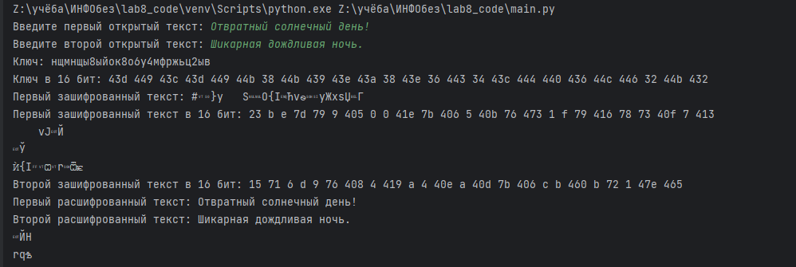

шифровка и дишифровка текста

вывод запуска программы 2 на английском (шифровка и дишифровка текста на английском).

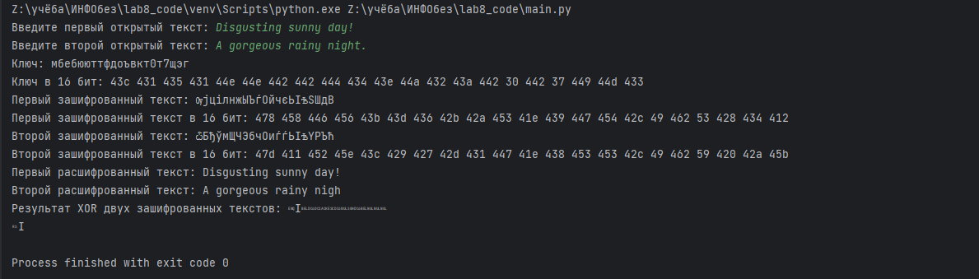

шифровка и дишифровка текста на английском

**Выводы:**

Освоил на практике применение режима однократного гаммирования на примере кодирования различных исходных текстов одним ключом.

# Список литературы

1. [Официальный сайт VirtualBox](https://www.virtualbox.org/)
2. [Материал для выполнения лабораторной](https://esystem.rudn.ru/pluginfile.php/2090277/mod_resource/content/3/004-lab_discret_extattr.pdf)
3. [Официальный сайт CentOS](https://www.centos.org/)